**Waarderende Ondersoek**

**"History as positive possibility…"**

**Waarderende Ondersoek (Appreciative Inquiry) as hulpmiddel in die bestuur van strategiese skuiwe**

**1. Agtergrond**

In die 1980's besluit David Cooperrider om 'n sukkelende hospitaal te bestudeer vanuit 'n positiewe perspektief. Hy kies om vrae te vra oor wat werk, wanneer is die personeel op hulle beste en wat is die unieke sterkpunte van die span.

Sy agtergrond lê in die Positive Psychology – 'n beweging wat ontstaan uit toe sielkundiges ervaar het dat dit nie werk om altyd oor foute en tekortkomings te praat nie.

Dit was die begin van 'n model van veranderingbestuur wat gou aansien en erkenning begin geniet het. Dit word wyd in die korporatiewe omgewing gebruik.

Dis belangrik om te weet dat dit nie as 'n teologiese model ontwikkel is nie. Dit kom vanuit die bestuurswetenskap. Hier het ons die tipiese situasie waar die teologie en die kerk kan handevat met die bestuurswêreld. Ek is van mening dat ons hierdie model teologies kan verpak om ons te help.

**Enkele opmerkings:**

* Die mees bekende model – ook uit die bestuurswetenskap – wat dikwels in die kerk gebruik word, is natuurlik die SWOT-model: Strengths, Weaknesses, Opportunities en Threats. Die uitdaging met hierdie model is wanneer ons by die tweede fase kom waar oor die swakpunte begin praat. Die logiese reaksie hier is om te vra "wie se skuld is dit?" of "wie doen nie sy werk nie?" Die eindresultaat hiervan is dat die deelnemers aan die gesprek nukkerig met mekaar raak – dis beslis nie ideaal vir 'n proses waar ons positief met vernuwing en denkskuiwe wil omgaan nie.
* Een van die beperkings van die Waarderende Ondersoek-model is konflikhantering. Dit werk nie goed waar mense mekaar vanuit die staanspoor opponeer en hakke ingekap het nie.
* Die groot uitdaging met 'n proses waar ons van mense vra om te skuif, is die weerstand teen verandering. Daar is min mense vir wie verandering natuurlik kom.
* Ek is van mening dat Waarderende Ondersoek baie keer net gebruik word om 'n klomp mooi dinge oor onsself of ons gemeente te lys – en dan maak ons niks verder daarmee nie. Waarderende Ondersoek is 'n proses met 4 stappe: Discover, Dream, Design en Destiny. Hierdie stappe bou op mekaar. Dis eers wanneer ons hierdie hele proses met 'n span deurloop dat ons die inkoop van deelnemers verkry.
* Die proses word as volg voorgestel:

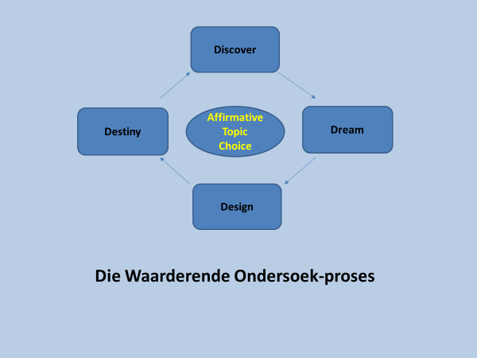

**2. Hoe kan ons Waarderende Ondersoek teologies verpak?**

Dit is nie nodig dat die teologie of die kerklike praktyk alles self moet uitdink nie. Ons het hier 'n model wat uit die bestuurswêreld kom – en tog kan ons dit teologies verpak om ons te help binne die kerklike omgewing.

Die vertrekpunt van Waarderende Ondersoek is 'n organisasie se uniekheid, sterkpunte, moontlikhede en suksesse. Dit fokus dus nie as vertrekpunt op foute en probleme nie.

Teologies kan ons dit só stel:

* Ons leef nie as gelowiges of gemeentes vanuit ons foute en tekortkominge nie.
* Ons leef en werk met die Evangelie agter ons. Ons leef en werk vanuit die wete dat God wat die wêreld liefhet, ook ons lewens aangeraak en vernuwe het.(Johannes 3:16) Ons leef in die nouste verbintenis met die opgestane Jesus Christus, die Here. (Fil 2:11) Ons leef en werk met die krag van die Heilige Gees (Hand 1:8).
* Dit is God Self wat sy kerk hier kom vestig en 'n pad in die wêreld oopstap in en deur sy gemeente.
* Elke Waarderende Ondersoek-proses sou dus kon begin by Wie God is en wat Hy gedoen het – en steeds doen.
* Efesiërs 3:14 – 21 sê dit mooi:
  + aan die Vader het ons ons bestaan te danke
  + Christus woon in ons – en sy liefde vir ons is wyd en hoog en ver en diep
  + die Gees in ons gee vir ons krag
    - en dis aan God wat al die eer toekom ook in ons dienswerk met die krag van die Gees

**3. Aanloop tot die proses**

Enige proses wat in die gemeente tot skuiwe moet lei, moet voorafgegaan word deur 'n diepgaande besigwees met die Woord van die Here: prediking, Bybelstudie, kleingroepe en ander programme moet die leiers en lidmate voorberei vir die proses. Daar moet 'n afwagting ontstaan – en dit moet die oortuiging dat dit God is wat hierdie pad aanwys, versterk.

Wat dan gebeur, is dat temas na vore kom wat duidelik uitwys dat dit vir die gemeente belangrik is om hieroor te besin. Dikwels is dit iets rondom roeping – en hoe dit prakties grondvat in die wêreld van die gemeente en gemeenskap. Ons missionale kerkwees-oortuiging sit hierdie saak vierkantig op ons tafels. In ons model word dit die "Affirmative Topic" genoem.

Hierdie tema moet die gemeente uitdaag om te groei en die mense te word wat die Here se verskil in die wêreld kan maak. Waarderende Ondersoek stel voor dat dit 'n positiewe tema moet wees waaroor die gemeente entoesiasties kan word.

Waarderende Ondersoek is dus nie 'n kits een-dag geleentheid in 'n vakuum nie. Dit gebeur binne die konteks van geloofsverwagting. Dit is in wese niks anders nie as 'n geloofsonderskeidende proses.

Die formulering van hierdie "Appreciative Topic" kan 'n woord, wees of ook 'n netjies geformuleerde vraag. Dis 'n positiewe saak wat op die harte vanmense lê. Dit moet groot genoeg wees dat dit ons uitdaag. Dis nie sommer 'n maklike geselsie nie. Iemand het gesê dat hierdie 'n saak moet wees wat so groot is dat ons sal moet verander en moet groei om dit te kan doen.

**4. Rolspelers**

Identifiseer die rolspelers wat nodig is om deel van hierdie proses te wees. Dit sal altyd die leiers insluit. Verder moet besluit word wie belangrike bydraes kan maak om die proses te help. Ervaring het geleer dat jy mense nodig het wat kan visioneer. Diegene wat alles dadelik in strukture wil verpak, sukkel in 'n proses soos hierdie.

Verdere deelnemers aan die proses kan insluit diegene wat direkte belang het by die uitkoms: belangegroepe soos boere, seniors, jongmense, skole en CMR.

**5. Die proses verloop in 4 fases**

Vir die doeleindes van hierdie artikel is "*met God se lig na die gemeenskap*" gebruik as die Affirmative Topic – die tema van die Waarderende Ondersoek.

Verder vertaal ons die 4 stappe na die 4-W proses

5.1 **"Discover"**

**"Wat was**?"

Hoe het ons tot hier gekom? Wie is ons? Wat maak ons uniek?

Hier gaan dit daaroor om waarderend terug te kyk na die pad wat die gemeente oor die Affirmative Topic geloop het. Dis 'n positiewe gesprek. Ons teken alles aan. Ons luister na positiewe stories, ervarings en suksesse. Hierdie is nie die plek om moeilikheide op te haal nie.

Sou daar 'n saak wees wat negatief is, moet ons kyk of ons dit positief kan formuleer. 'n Voorbeeld is "die mense ken nie die leraar nie want hy doen nie huisbesoek nie." Dis negatief en kan 'n gesprek ontspoor. Kom ons formuleer dit as "vir ons gemeente is dit belangrik om goeie verhoudings met die leraar te hê." Nou is 'n wesentlike saak aangeteken. Die "hoe?" hiervan kan later hanteer word.

Watter vrae vra ons om hierdie proses te help?

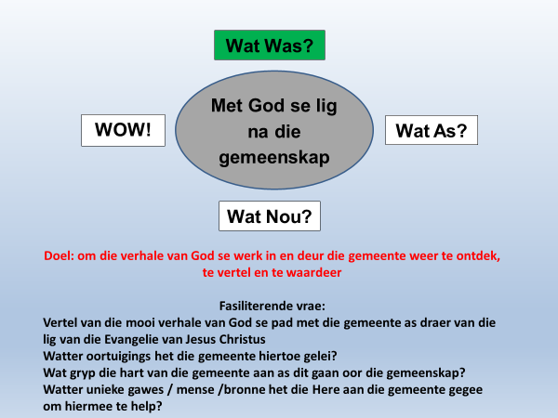

5.2 **"Dream"**

"**Wat as…?"**

Waaroor droom ons? Wat sou God se unieke plan vir ons kon wees?

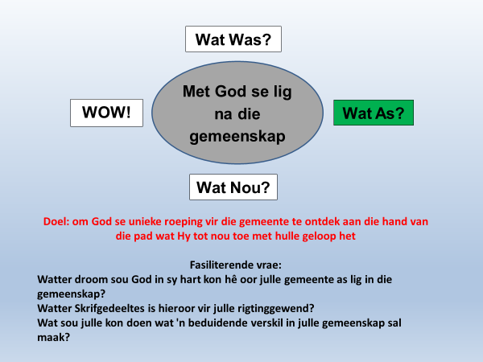

5.3 **"Design"**

**"Wat nou?"**

Die droom moet grond toe kom. Ons moet dit verpak. Strategiese doelwitte, verwagte uitkomste, tydlyne en deelnemers moet uitgespel word. Dit is hier waar lidmate wat prakties dink, na vore kom. Gebruik hulle!

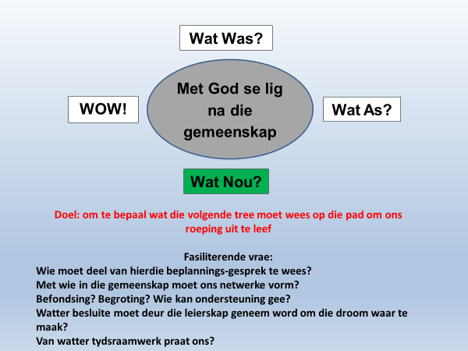

5.4 **"Destiny"**

**"Wow!"**

Ons leef ons droom! Ons maak 'n verskil. Ons het nuwe verhale om te vertel. Ons deel dit op alle moontlike maniere – dit word weer die energie wat die golf hoër en verder dra…

Terselfdertyd maak dit ons klein en dankbaar. Ons is bevoorreg om op hierdie wyse die koninkryk van God te laat kom!

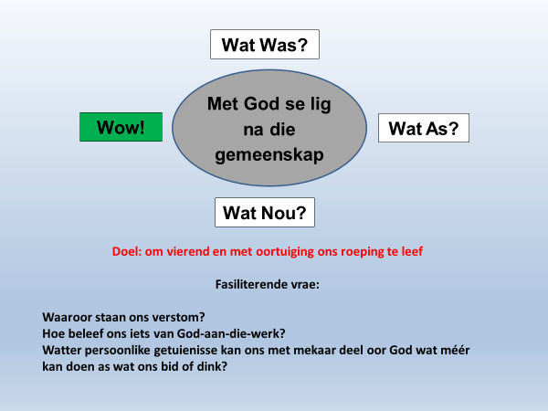

**6. Hoekom werk Waarderende Ondersoek?**

Dit ontmoet mense dáár waar hulle is. Dit gee erkenning aan elkeen se uniekheid, storie en gawes.

Dit is 'n positiewe model. Die vrae is positief. Die gesprek behoort positief te wees. Dit gee energie. Dit help om die inkoop van lidmate te kry.

Dit oorkom die natuurlike weerstand wat mense teen verandering en denkskuiwe het. Juis omdat ons begin by ons eie verhale ervaar deelnemers aan die proses dat daar 'n stuk kontinuiteit is. Ons bou voort op wie ons is. Dis nie bedreigend nie. Dis wel uitdagend, maar ons hou hiervan. My navorsing het aangetoon hoedat die weerstand van mense teen 'n skuif in fokus van die gemeente deur Waarderende Ondersoek oorkom word tot op die punt waar iemand sê "ons het dit al gedoen; hoe kan ons dit vandag wéér regkry?

'n Verdere wins van die model is dat dit die gesprek oor verandering en skuiwe na 'n hoër vlak lig. Aanvanklik haak mense dikwels vas by "ons is nie lus nie" of "ons het dit al probeer" of "is dit regtig nodig?" Hierdie proses help almal om die taal van "wat as…?" te begin praat: moontlikhede, uitdagings, geleenthede… - en dis die taal van die Evangelie!

**7. Moontlike slaggate**

Deelnemers aan die gesprek wil soms die "goeie ou dae" net so herhaal. Die erediens, die sendingkommissie, die verhouding met ander kerke en die statuur van die dominee moet weer op die ou model geskoei word. Dis nie die bedoeling van Waarderende Ondersoek nie. WO werk nie met duplisering van die verlede nie. Die verhale word die lanseer-platform vanwaar ons op 'n nuwe manier in 'n nuwe wêreld wil leef. Onthou die slagspreuk "History as positive possibility."

**8. Integreer Waarderende Ondersoek in die DNS van die gemeente**

Dit word 'n nuwe positiewe manier van praat. Ons dink anders. Ons kan die verlede – en ons pad tot hier – waardeer. En ons kan saam met God droom oor die pad vorentoe.

**9. Verdere leesmateriaal**

Retief, FJ "The contribution of Appreciative Inquiry on the attitudes of church members towards a change in strategic focus." 2009. MBA Verhandeling . Management College of Southern Africa. [www.tippet.co.za](http://www.tippet.co.za)

Cooperrider, DL and Whitney, D "Appreciative Inquiry – a positive revolution in change." 2005.BK Publishers, San Francisco.

Lewis, S; Passmore, J and Cantore, S "Appreciative Inquiry for change management." 2008. Kogan Page, London.